# 第八次周报

## 这两周工作内容

### 阅读的文献

* 《Attention-embedded multi-scale quadratic convolutional neural network for early bearing fault diagnosis》

该论文提出了一种基于注意力嵌入和多尺度二次卷积神经网络（MQCNN）的早期轴承故障诊断方法。该方法结合了传统的卷积神经网络特性与独特的注意力机制，通过引入二次神经元（QNN）增强对振动信号中的脉冲提取能力，具体操作如下：



通过不同大小和深度的卷积核自动提取信号的低频和高频特征。实验结果显示，相较于传统算法如支持向量机（SVM）、二次卷积神经网络（QCNN）和首层宽卷积深度神经网络（WDCNN），MQCNN在解释性和准确性方面表现更优，特别是在噪声环境下的性能更为显著。此外，通过对比测试验证了模型在不同信噪比条件下的稳健性，展示了其在工程应用中的实用价值和经济优势。研究结论表明，提出的MQCNN为滚动轴承的早期故障诊断提供了一种高效、准确的方法，特别适合于噪声环境下的故障诊断。

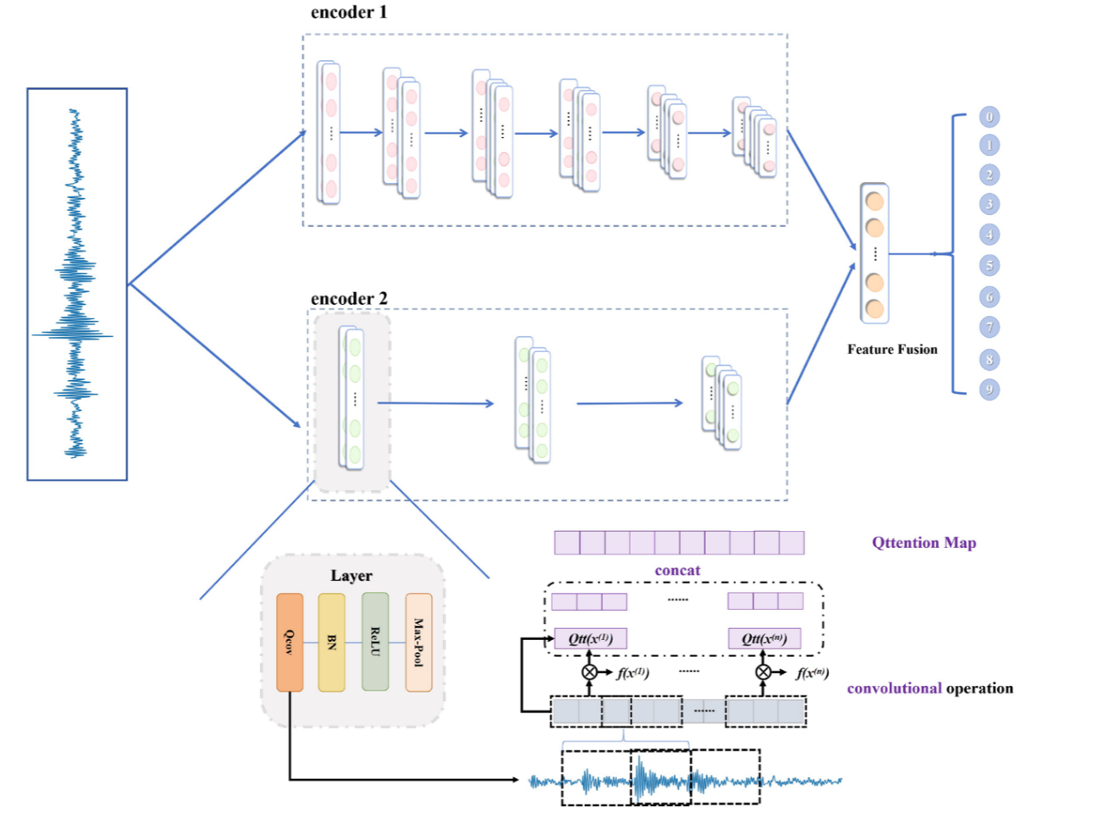

* 《Classifier-guided neural blind deconvolution: A physics-informed denoising module for bearing fault diagnosis under noisy conditions》

该论文提出了一种基于神经网络的盲去卷积方法（ClassBD），用于解决旋转机械轴承故障诊断中的信号处理问题。该方法通过结合时间域和频率域的神经网络滤波器来实现盲去卷积，旨在从含有强背景噪声的振动信号中提取与轴承故障相关的特征。首先，介绍了一个由两个主要部分组成的时间域和频率域滤波器结构，其中时间域滤波器采用二次卷积神经网络（QCNN）以增强周期性脉冲的提取能力，而频率域滤波器则利用全连接神经网络对信号的频谱成分进行精细筛选。其次，提出了一种物理指导下的损失函数，包括交叉熵、L2/L4范数以及峰度（Kurtosis）项，旨在联合优化滤波器参数和深度学习分类器，从而使得故障标签能够有效地指导去卷积过程，提高在嘈杂环境下的故障识别性能。最后，在三个不同数据集上实验验证了ClassBD在不同合成及实际噪音条件下的优越性能，并展示了其与其他方法相比，在准确性、鲁棒性和模型解释性方面的显著优势。此研究为旋转机械状态监测和故障诊断提供了一种有效的信号处理策略，特别是在面对高噪声挑战时。

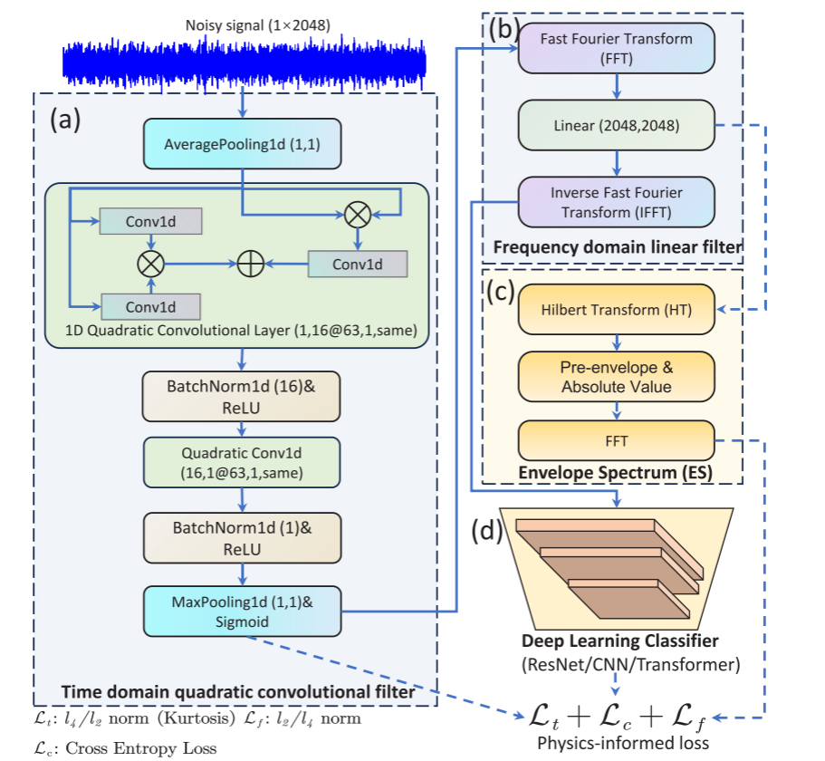

## 遇到的问题

### 2.1 多尺度QCNN不同路径之间特征融合的手段

由于采用不同大小的卷积核最后输出的特征长度也会不同，因此在特征融合方面应该采用哪种手段最好，正在处理这个问题。

### 2.2 频域是否也能得到物理指导的损失函数

由于论文中采用时域峰度作为物理指导，轴承故障信号通常具有周期性的冲击特性，这些冲击信号在时域上表现为尖峰。峰度对这些尖峰信号非常敏感，因此可以用来衡量滤波器是否成功地提取了故障特征。具体来说，峰度值越高，表示信号中的尖峰成分越多，故障特征越明显。所以频域是否也存在相关物理特性可用于物理指导。

## 收获与启发

### 3.1 QCNN在轴承故障诊断领域的应用

通过对论文中QCNN的学习以及对应的公式推导，指出QCNN通过二次卷积操作，能够更好地捕捉信号中的周期性冲击特征。这些特征在轴承故障信号中表现为重复的冲击信号，是故障诊断的关键。

### 3.2 启发搭建我的模型

通过对两篇论文的深入研究，我受到启发计划以《A Physics-Informed Multi-Scale Quadratic Convolutional Neural Network Combined with GRU for Bearing Fault Diagnosis》为题搭建我的模型，计划构建一个融合多尺度二次卷积神经网络（MQCNN）和门控循环单元（GRU）的模型，用于轴承故障诊断。该模型将利用 MQCNN 提取振动信号中的多尺度特征，并通过二次卷积操作增强对周期性冲击特征的捕捉能力。同时，引入物理信息指导的损失函数，包括时域峰度、L2/L4 范数和交叉熵损失，以优化模型性能。此外，结合 GRU 层以捕捉信号的时间序列特性，进一步提升模型的诊断性能。模型将在 CWRU 和 PU 公开数据集上进行验证和优化。

## 下两周计划

### 4.1 现在已经实现QCNN操作，正在处理多尺度之间的特征融合问题，继续调整我的模型并在CWRU和PU公开数据集上进行验证，优化模型后准备开始写论文。